通知 de 勉強

アプリケーション企画書

チーム名 通知推し

梅崎 貴史

河原 慎之介

仲 龍之介

中山 怜也

丸林 晃

バージョン数値:日付

目次

1.システム名称 3

2.システム概要 3

3. 動作シナリオ 4

4.ビジネスロジック 5

5.システムの構成 5

6.システム構成図 6

7.業務フロー・アクティビティ図 6

8.ハードウェア・ソフトウェア構成図 7

9.ネットワーク構成図 8

10.機能一覧表 8

11.DB仕様 9

12.UI設計 11

13.その他特記・注意事項 12

14.開発体制 12

15.開発スケジュール 12

16.品質指標 13

17.プロジェクト管理 13

18.納品物 13

19.納品期限 14

# 1.システム名称

「通知 de 勉強」

# 2.システム概要

①ターゲットユーザ

1. 年齢

10~40代を予定

1. 性格

試験には合格したいが、だからといって進んで勉強はしたくないし、やる気も起きず、自宅で勉強ができない。

そのような優柔不断な性格がメインの対象ではあるが、そこだけに対象を絞らず、幅広い性格をサポートする。

1. 職業

学生から社会人まで、スマートフォンを使いこなす層を、幅広く対象とする。

1. デジタルリテラシー

ITに関する知識はなくとも、日常的にLINEを活用できる程度には、スマートフォンの扱いには慣れている。

②導入効果

怠けた性格で受動的な勉強スタイルでも、勉強を行えてしまい、試験合格をサポートする。

③動作概要

導入効果を実現するため、以下のメイン機能を実装する。

1. 学習をサポートする機能
2. 端末に通知で問題と選択肢を表示する機能
3. 通知から問題を解答する機能
4. 過去問道場のように、問題を快適に勉強することができる機能
5. 解答や正答率を集計し、集計したデータをユーザ個人別、全体、ランキングなどと、わかりやすく表示する機能
6. Googleアカウントと連携して、ユーザ情報や個人記録の記録などを行う機能

# 3. 動作シナリオ

①ユーザが通知を設定するシナリオを以下に示す。

1.ユーザは『メイン画面』から『オプション』を選択する。

2.アプリは『オプション画面』に遷移する。

3.『オプション』の通知欄より、通知を行なう設定をする。

②ユーザが通知より出題された問題を解答するシナリオを以下に示す。

1.端末の通知に問題と選択肢が表示される。

2.ユーザは表示された問題をタップ、もしくは解答を選択肢よりタップする。

[問題文をタップした場合]

3a. 『出題解答画面』に遷移する。

4a.動作シナリオ③-5に移動する。

[回答を選択した場合]

3b.アプリは『解答解説画面』に遷移する。

4b.選択肢に対応する正解か不正解、解説の表示を行う。

5b.アプリは解答した問題に応じた正解、不正解をSQLiteに記録する。

③ユーザが通知を利用せずにオプションを選択して問題を解くシナリオを以下に示す。

1.ユーザは『メイン画面』から『問題を解く』を選択する。

2.アプリは『出題オプション画面』に遷移する。

3.『出題オプション画面』にて出題する試験回、ジャンル、問題数、出題方法を設定し、『出題開始ボタン』を押す。

4.アプリは『出題解答画面』に遷移する。

5.アプリは問題文と選択肢を表示する。

6.ユーザは選択肢より解答またはスキップ（画面右上右三角）を選択する。

[スキップをした場合]

7a.次の問題を読み込み『出題解答画面』を再度表示する。

7b.動作シナリオ③-5に戻る。

[解答を選択した場合]

7b.アプリは『解答解説画面』に遷移する。

8b.ユーザの選択した選択肢に対応する正解、不正解、解説の表示を行う。

9b.アプリはユーザの選択した選択肢に対応する正解、不正解をSQLiteに記録する。

④ユーザがGoogleアカウントでログインするシナリオを以下に示す。

1.ユーザは『メイン画面』から『オプション』を選択する。

2.アプリは『オプション画面』に遷移する。

3.『オプション』のGoogleボタンをタップ、画面に表示される手順に従い、Googleアカウントでログインを行なう。

4.アプリはGoogleアカウントでログインした際のGoogleアカウント固有のトークンをDBサーバに保存する。

⑤ユーザが統計情報を表示するシナリオを以下に示す。

1.ユーザは『メイン画面』から、『統計情報』を選択する。

2.アプリは『統計情報画面』に遷移する。

3.MY記録タブが表示される。

4.ユーザはユーザ個人の各試験の各問題の記録を閲覧できる。

[画面上部に表示される問題ごとタブをタップした場合]

5a.『問題ごと』を表示する。

6a.各問題と、その問題のユーザ全体での正答率が表示される。

# 4.ビジネスロジック

上記「動作シナリオ」を参照

# 5.システムの構成

①ターゲットユーザ向けAndroid端末

1.OSはAndroid7.0以上をサポート

2.インターネット接続が可能であること

インターネット接続が不可能である場合、Googleアカウントとの連携により使えるようになる機能などに制限がかかるが、利用自体は可能である

3.画面解像度が1920 * 1080 を推奨

4.日本語環境を推奨

5.その他に必要なセンサーなどはなし

②データベースサーバー

1.サーバーにロリポップを利用

2.データーベースの管理にMySQLを利用

3.管理者によりデータベースの更新が行われた際に、ターゲットユーザ向けAndroid端末と通信を行う

4.その他のアクセスは開発時、または運用管理時のみとする

# 6.システム構成図

①システムを構成するハードウェア/アプリケーションの関連図を以下に示す

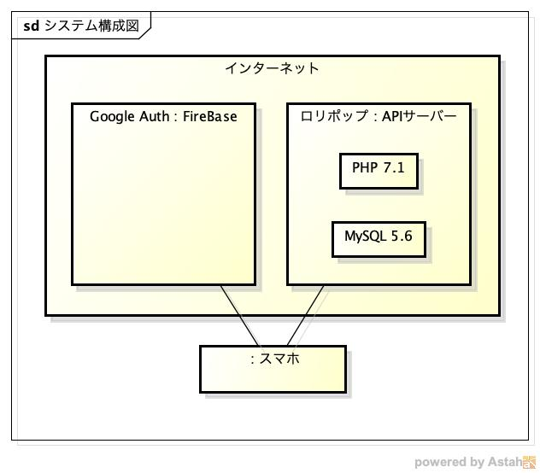

# 7.業務フロー・アクティビティ図

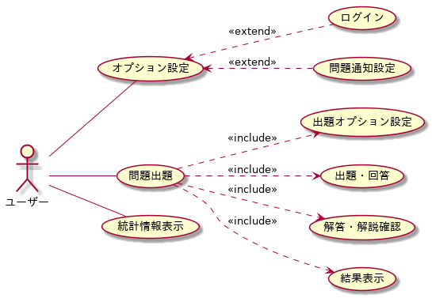

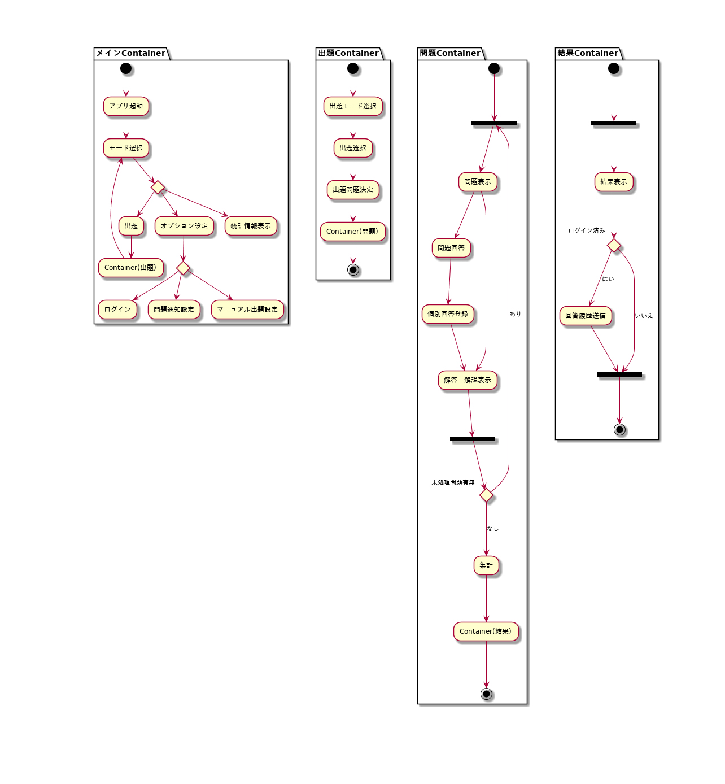

# 8.ハードウェア・ソフトウェア構成図

システム構成図に準じる。

# 9.ネットワーク構成図



暫定版

# 10.機能一覧表

|  |  |  |  |  |  |  |  |
| --- | --- | --- | --- | --- | --- | --- | --- |
| 機能番号 | 関係 | 機能 | 操作者 | 利用画面名 | 動作アプリケーション | 連携アプリケーション | 詳細 |
| 1 | 出題 | 出題モード選択 | ユーザー | メイン | モバイルアプリ | --------- | 出題を選択後、ランダム、100問、20問、年度ごと、などの出題モード選択をする |
| 2 | 出題詳細設定 | ユーザー | 出題オプション | モバイルアプリ | --------- | 出題する問題の詳細設定を行う。 |
| 3 | 出題問題決定 | システム | 出題オプション | モバイルアプリ | --------- | 出題詳細設定に従い、実際に出題する問題を決定する |
| 4 | 出題 | システム | 出題解答 | モバイルアプリ | --------- | 全問解答済みかの判定や次の問題の表示および、集計への遷移を行う。 |
| 5 | 問題表示 | システム | 出題解答 | モバイルアプリ | --------- | 問題の表示を行う。 |
| 6 | 解答登録 | ユーザー | 出題解答 | モバイルアプリ | --------- | ローカルストレージに解答を登録しておく。 |
| 7 | 正誤判別 | システム | 出題解答 | モバイルアプリ | --------- | 正誤の判別を行い、解答・解説画面に遷移する。 |
| 8 | 解答・解説表示 | システム | 解答解説 | モバイルアプリ | --------- | 正誤の表示と、解答・解説の表示を行う。 |
| 9 | 集計 | システム | 出題解答 | モバイルアプリ | --------- | 今回の出題の合計点数等のために解答結果を集計 |
| 10 | 解答履歴登録 | システム | 出題解答 | モバイルアプリ | --------- | 集計した解答情報を、ローカルストレージに保存する。 |
| 11 | 解答履歴送信 | システム | 出題解答（終了時） | モバイルアプリ | APサーバ | 集計した解答履歴を、APサーバに送信する。 |
| 12 | 結果表示 | システム | 出題解答（終了時） | モバイルアプリ | --------- | 集計結果を表示する。 |
| 13 | 統計 | 統計情報表示 | ユーザー | 統計表示 | モバイルアプリ | --------- | 統計を表示する。 |
| 14 | オプション | オプション設定 | ユーザー | オプション | モバイルアプリ | --------- | オプションを設定させる。 |
| 15 | 通知 | 問題通知 | システム | モバイル端末の通知欄 | モバイルアプリ | --------- | オプションの通知設定に従い、通知を表示させる。 |
| 16 | 起動 | ユーザー | モバイル端末の通知欄 | モバイルアプリ | --------- | 通知した問題の解説表示をする時、アプリを起動する |
| 17 | バックグラウンド処理終了 | システム | モバイル端末の通知欄 | モバイルアプリ | --------- | 通知した問題の解答を受信し、一定時間後にバックグラウンド処理を終了する |
| 18 | 画面遷移 | モード選択 | ユーザー | メイン画面 | モバイルアプリ | --------- | 出題・統計情報・オプション等のモードを選択する。 |
| 19 | 画面遷移 | ユーザー | ＊ | モバイルアプリ | --------- | 指定した画面に遷移する。　必要に応じて値を渡す。 |
| 20 | バック | ユーザー | ＊ | モバイルアプリ | --------- | 直前の画面に遷移する。 |
| 21 | モバイル問い合わせ | 問題更新問い合わせ | システム | メイン画面 | モバイルアプリ | APサーバ | 問題が更新されたかどうか、起動時にAPに問い合わせる |
| 22 | 解答履歴モバイル問い合わせ | システム | 統計表示 | モバイルアプリ | APサーバ | 解答履歴をローカルストレージから検索する。なければ、APサーバに問い合わせる |
| 23 | 統計情報モバイル問い合わせ | システム | メイン画面 | モバイルアプリ | APサーバ | 問題ごとの統計情報をAPサーバに問い合わせる。　通信できなければ、通信エラーを表示する。 |
| 24 | APサーバ問い合わせ | 問題更新 | システム | --------- | APサーバ | モバイルアプリ | 問題の更新を行う。 |
| 25 | 解答履歴返信 | システム | --------- | APサーバ | モバイルアプリ | DBから取得した解答履歴情報を返す。 |
| 26 | 統計情報返信 | システム | --------- | APサーバ | モバイルアプリ | DBから取得した統計情報を返す。 |
| 27 | 更新後問題AP問い合わせ | システム | --------- | APサーバ | DBサーバ | モバイルアプリの問い合わせを受け、問題に更新があれば、DBに対して更新後の問題情報を問い合わせる。 |
| 28 | 解答履歴AP問い合わせ | システム | --------- | APサーバ | DBサーバ | モバイルアプリの問い合わせを受け、DBに対して該当ユーザーの解答履歴を問い合わせる。 |
| 29 | 統計情報AP問い合わせ | システム | --------- | APサーバ | DBサーバ | モバイルアプリの問い合わせを受け、DBに対して問題毎の統計情報を問い合わせる。 |
| 30 | DB登録 | ユーザー登録 | システム | オプション | モバイルアプリ | APサーバ→DBサーバ | ユーザー情報をDBサーバに登録する。 |
| 31 | 解答履歴DB登録 | システム | --------- | APサーバ | DBサーバ | 出題解答後、解答情報をDBサーバに登録する。 |
| 32 | アカウント | Googleアカウント連携 | ユーザー | オプション | モバイルアプリ | FireBase | 認証を行う。 |
| 33 | ローカルストレージ | ローカルストレージ情報登録 | ユーザー | 出題・解答、結果表示、オプション | モバイルアプリ | --------- | バリデーションの後、ローカルストレージに情報を保存する。 |

『10.機能一覧.xlsx』を参照

# 11.DB仕様

①テーブル一覧(エンティティ一覧)

DBサーバ テーブル一覧

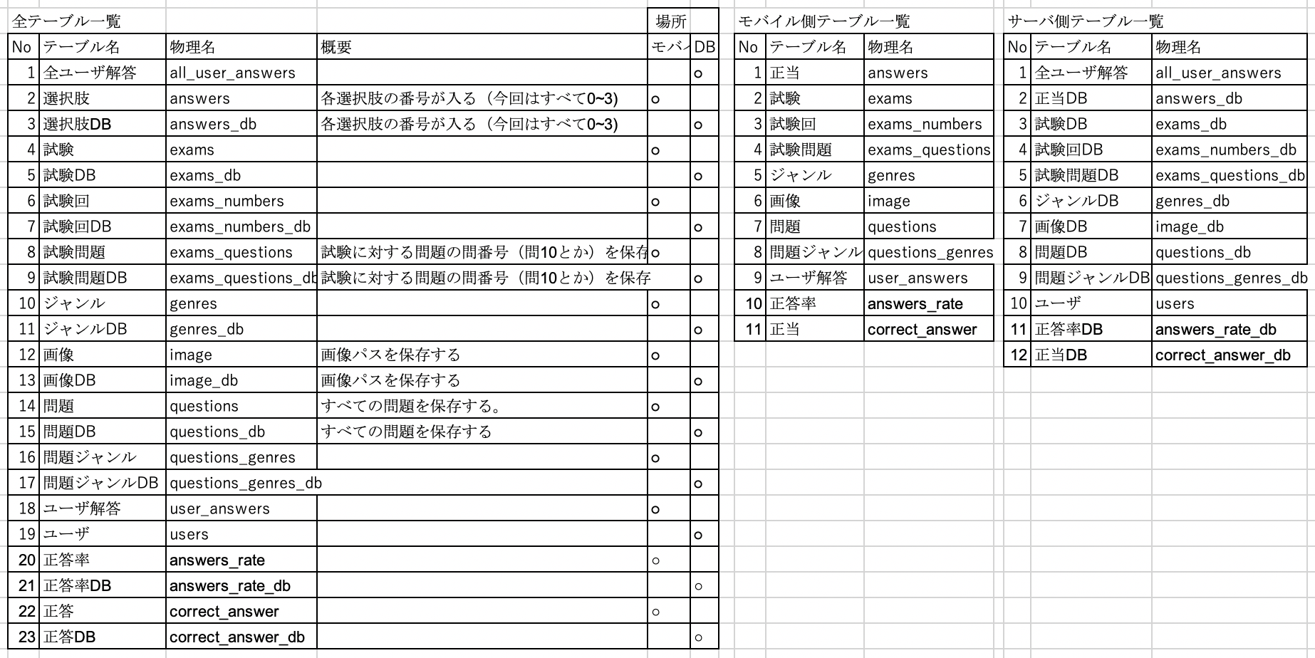

②ER図

DBサーバER図

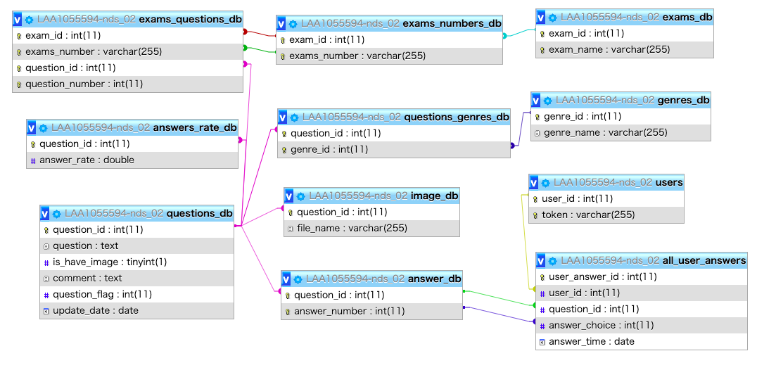

※モバイル側はデータベースからall_user_answers以外の情報を取得しSQLiteで管理を行なう。

SQLiteのテーブル構造はDBサーバに準拠する。

③テーブル定義(エンティティ定義)

# 12.UI設計

①画面一覧

1.メイン画面

2.オプション画面

3.出題オプション画面

4.出題解答画面

5.解答解説画面

6.統計情報画面

②UI設計図

(UI設計図)

③画面遷移図

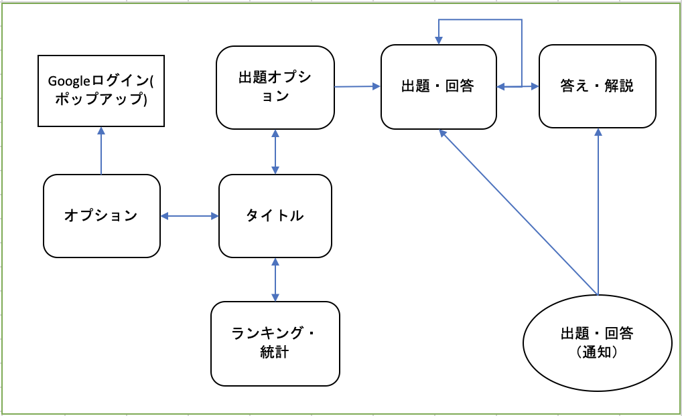

# 13.その他特記・注意事項

①問題の入れ替えに伴う形式の変更を容易にするために、モジュール間の結合度を弱める設計を意識する。

# 14.開発体制

プロジェクト体制

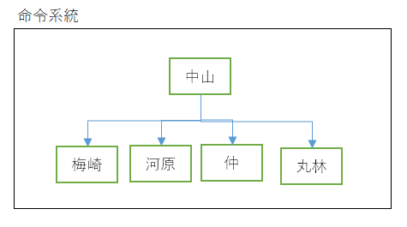

中山がいない場合、副リーダの河原がリーダの代理を行なう

# 15.開発スケジュール

①開始からリリースまでのスケジュール概要を役割を含めたガントチャートを以下に示す。

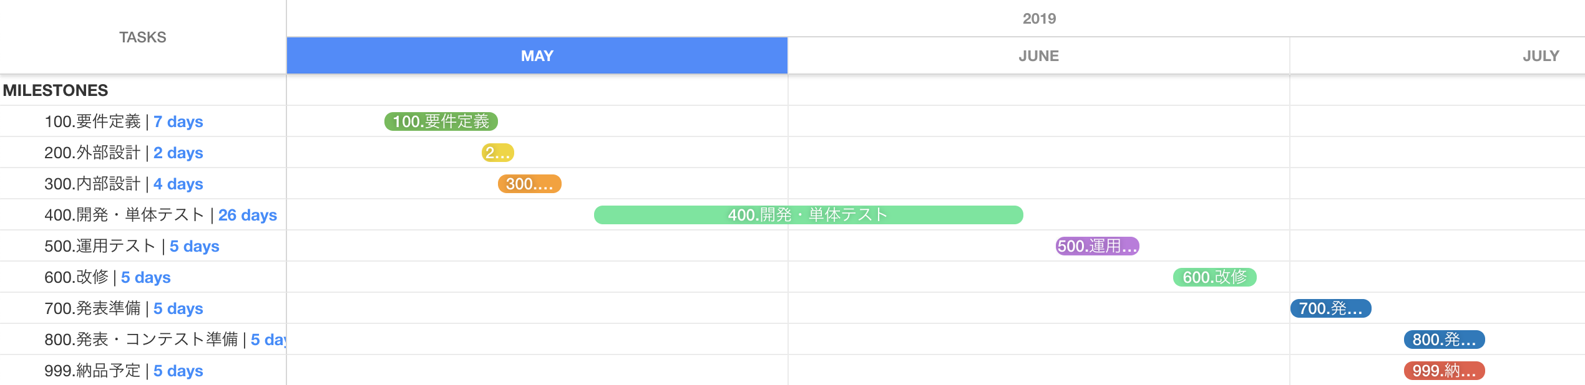

# 16.品質指標

①目標とする品質指標を以下に示す。

|  |  |  |  |
| --- | --- | --- | --- |
| 評価項目 | 計測結果 | 評価点数 | 追記 |
| 起動時間 | 約1700ms | - | データベースへのアクセス時間を含む  回線状況により変動する可能性大 |
| 通知センターアクセス速度 |  |  |  |
| バグ発見数 |  |  |  |

# 17.プロジェクト管理

①プロジェクトの管理ツールと運用方法、決まりを以下に示す。

②進捗管理

　Trelloにて行う。

③ソース管理

　Githubにて行う。

④連絡ツール

　Slackにて行なう

⑤週に一度、スライド一枚のレポートと、Trelloのガントチャートにて進捗管理、指摘を行う

# 18.納品物

①プログラムファイル

②ソースコード、設計書、ドキュメント資料(GithubのプロジェクトリポジトリURL)

③最新工程表(Trelloからエクスポート)

④品質表(xUnitの実行結果)

# 19.納品期限

①2019年7月12日(金)